目录
课程一 1
课程二 2
第一周 2
第二周 4
第三周 11
课程三 12
第一周 12
第二周 18
课程四 27
第一周 27
第二周 38
第三周 44
第四周 50
课程五 56
第一周 56
第二周 64

课程一

课程二

第一周
1. 大数据集（10,000,000样本）的划分
训练集占98% ， 开发集占1% ， 测试集占1% 。
- 当数据量非常大时，不需要让开发/测试集占比很大，因为 1% 已经有 10 万样本，足够评估模型性能。
- 所以 98/1/1 是合理的，这样训练集最大。
开发和测试集应该：来自同一分布。
- 因为开发集用于调参、测试集用于最终无偏评估，如果分布不同，调参优化的方向可能不适用于测试集，导致实际部署效果差。

2. 高方差的解决方法
如果你的神经网络模型似乎有很高的方差，下列哪个尝试是可能解决问题的？
- 高方差 = 过拟合，训练误差远小于验证误差。
- 解决：添加正则化（如 L2、Dropout）、获取更多训练数据（数据增多可减轻过拟合）。
- 而高偏差增加模型复杂度、增加特征、减少正则化。

3. 超市水果分类器（训练误差 0.5%，开发集误差 7%）
以下哪项尝试是有希望改善你的分类器的分类效果的？
- 训练误差很低 → 低偏差；开发误差高 → 高方差。
- 所以方法同上一题：增加正则化 lambda、获取更多训练数据。

4. 权重衰减
什么是权重衰减？
- 权重衰减通常指 L2 正则化，在梯度下降更新时，权重会多减去一项（λ × 权重），因此权重会倾向于变小（趋向 0 但不等于 0）。

5. 增加正则化超参数 lambda
当你增加正则化超参数lambda时会发生什么？
- λ 增大 → 对权重的惩罚更大 → 权重变得更小（更接近 0）。

6. 测试时使用 Dropout
在测试时候使用 dropout：
- 训练时：按 keep_prob 随机保留节点，为了补偿，激活值要除以 keep_prob（或乘以 1/keep_prob）来保持期望值不变。
- 测试时：不使用 dropout（即 keep_prob = 1），也不做补偿（因为训练时已经做过缩放，如果实现为 inverted dropout 的话）。

7. keep_prob 从 0.5 增加到 0.6
将参数 keep_prob 从 0.5 增加到 0.6 会导致：
- keep_prob 增大 → 丢弃的节点变少 → 正则化效果减弱 → 训练集拟合可能更好（训练误差下降），但过拟合风险增加。

8. 减少方差（减少过拟合）的技术
以下哪些技术可用于减少方差（减少过拟合）：
- Dropout（随机失活，防止神经元共适应）
- L2 正则化（限制权重大小）
- 数据扩充（增加数据多样性，可视为增加训练数据）
- 其他如早停、权重衰减等也是，但这里选项是这三个。

9. 归一化输入 x
为什么我们要归一化输入 x？
- 主要原因是让损失函数的等高线更圆，优化路径更直接，加快梯度下降速度。
- 不归一化时，不同特征尺度差异大，需要更小的学习率且收敛慢。

第二周
题 5 解释（EWMA 与偏差修正）
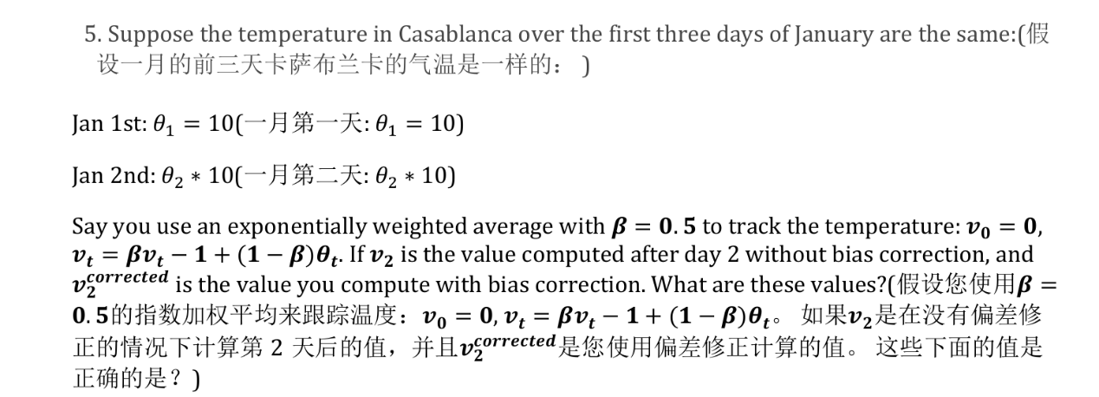
题目要点：
- 温度恒为 10：$θ_{1}=θ_{2}=10$。
- $β=0.5, v_{0}=0$。更新规则：
$$v_{t}=βv_{t-1}+(1-β)θ_{t}.$$
- 问：在第 2 天（t=2）时，未做偏差修正的 $v_{2}$是多少？做偏差修正后的 $v_{2}^{\text{corrected}}$是多少？偏差修正公式通常写作 ${\hat{v}}_{t}=\frac{v_{t}}{1-β^{t}}$。
逐步计算（严格写出每步算术）：
- 先算 $v_{1}$：
$$v_{1}=βv_{0}+(1-β)θ_{1}$$代入：$v_{1}=0.5×0+(1-0.5)×10$
计算：$1-0.5=0.5$；$0.5×10=5.0$。
所以 $v_{1}=5.0$。
- 再算 $v_{2}$：
$$v_{2}=βv_{1}+(1-β)θ_{2}$$代入：$v_{2}=0.5×5.0+0.5×10$
计算：$0.5×5.0=2.5$，$0.5×10=5.0$。
$v_{2}=2.5+5.0=7.5$。
——所以未修正的 $v_{2}=7.5$。
- 做偏差修正：${\hat{v}}_{2}=\frac{v_{2}}{1-β^{2}}$。
先算分母：$β^{2}={0.5}^{2}=0.25$，所以 $1-β^{2}=1-0.25=0.75$。
再算除法：$7.5÷0.75$。为便于看清楚，把分子分母同乘以 100：$7.5÷0.75=750÷75$。
计算：$75×10=750$，所以 $750÷75=10$。
——因此偏差修正后 ${\hat{v}}_{2}=10$。
直观解释：
- 因为 $v_{0}$初始化为 0，前几步 $v_{t}$会被“拉低”（偏向 0），所以未修正的 $v_{t}$在早期小于真实值。偏差修正 ${\hat{v}}_{t}=v_{t}/(1-β^{t})$把这个初始偏差去掉。
- 当所有 $θ_{t}$都相等（本题恒为 10）时，经过偏差修正后应该完全恢复到真实值 10（数学上可证明：若所有 $θ_{i}=θ$，则 $v_{t}=(1-β^{t})θ$，因此 ${\hat{v}}_{t}=θ$）。

题 6 解释（哪个不是好的学习率衰减方案）
题目： 哪一个不是好的学习率衰减方法？给出的不良方案是
$$α=e^{t}⋅α_{0}.$$
为什么这不是好的衰减方法：
- 理想的“衰减”应当 随 t 增大而减小（或至少不增长），以便训练后期步长变小、收敛更稳定。
- 但是 $α=e^{t}α_{0}$随着 $t$增大会 指数级增长（因为 $e^{t}$随 t 快速增大）。这会导致学习率越来越大，训练不但不会收敛，反而会发散（loss 爆炸、参数跳来跳去）。
- 举个数值例子（直观说明爆炸）：若 $α_{0}=0.1$，
  - $t=1$: $α=e^{1}×0.1≈2.71828×0.1=0.2718$（比 0.1 大）
  - $t=5$: $e^{5}≈148.413$，$α≈148.413×0.1=14.8413$（已经非常巨大）
因此这是“反向”的：会把学习率 放大 而不是衰减，故不是好的衰减方案。
常见且合理的学习率衰减/调度例子（可替代方案）：
- 指数衰减：$α_{t}=α_{0}⋅γ^{t}$，其中 $0<γ<1$。（逐步乘以常数小于 1）
- 反比例衰减（time-based）：$α_{t}=\frac{α_{0}}{1+kt}$，$k>0$。
- 多项式或根号衰减：$α_{t}=\frac{α_{0}}{\sqrt{t}}$ 或 $\frac{α_{0}}{t^{p}}$（常用于理论与实践）。
- Step decay（阶梯衰减）：每隔若干个 epoch 把 $α$除以常数（例如 10）。
- Cosine annealing、余弦退火或带重启的调度（现代优化中常用）。
- 自适应方法（Adam、RMSprop 等）结合小的全局学习率，也是一种常见实践。
总结一句话： 题中给出的 $α=e^{t}α_{0}$会随时间指数增大，会“爆炸”学习率，因此不是合适的学习率衰减方案；应采用随 t 单调下降的公式，例如 $α_{0}γ^{t}$、$α_{0}/(1+kt)$ 等。

题 8 解释
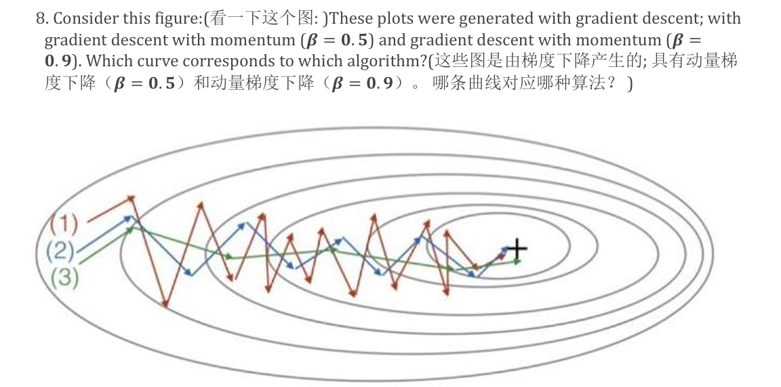
🧠 背景原理回顾
动量梯度下降的更新公式：
$$v_{t}=βv_{t-1}+(1-β)\frac{∂J}{∂θ} \\ θ=θ-αv_{t}$$
参数解释：
- $β$：动量系数，控制“惯性”大小
- 较大的 $β$：惯性强、振荡少、收敛快
- 较小的 $β$：惯性弱、振荡多、收敛慢
- $β=0$：退化为普通梯度下降
在鞍形地形或长条形等高线的场景（如题图），普通梯度下降会在陡峭方向剧烈震荡；动量法可以“积累速度”沿平缓方向快速前进，同时抑制震荡。

📉 图形分析
从图中：
曲线编号 | 特征 | 对应算法
(1) 红线 | 振荡非常剧烈，路径呈“之”字形，非常慢 | 普通梯度下降（β = 0）
(2) 蓝线 | 有一定振荡，逐渐平滑下来 | 动量梯度下降（β = 0.5）
(3) 绿线 | 几乎平滑、快速沿谷底前进 | 动量梯度下降（β = 0.9）

✅ 结论答案
- (1) → 普通梯度下降（Gradient Descent）
- (2) → Momentum, β = 0.5
- (3) → Momentum, β = 0.9

✳️ 补充理解（吴恩达课程中的讲解要点）
- 为什么动量有效？
因为动量会在相同方向上积累“惯性”，在梯度震荡方向（垂直方向）抵消部分梯度，使更新在平缓方向上加速。
可以把它想象成小球在碗形谷底滚动：β 越大，小球越重、惯性越强，不会来回弹太多。
- β的常用取值：
  - 通常 0.9 是非常常见的（Adam、RMSprop 默认用 0.9）。
  - 若β太小（如0.5），加速效果不明显；
  - 若β太大（如0.99），可能会“过冲”。
题目9
🧩 题目重述
题目说：
在一个深度神经网络中，batch gradient descent（批量梯度下降） 花费了太多时间才能找到一个较小的代价函数值 $J(W^{[1]},b^{[1]},…,W^{[L]},b^{[L]})$。
哪些方法可以帮助我们更快地找到更小的 $J$？
选项如下：
- ✅ Try using Adam 算法
- ✅ Try better random initialization for the weights
- ✅ Try tuning the learning rate α
- ✅ Try mini-batch gradient descent
- ❌ Try initializing all the weights to zero

🧠 一项项解释
✅ 1. Try using Adam
Adam 是一种自适应优化算法，结合了 RMSProp 和 Momentum 的思想。
公式：
$$v_{t}=β_{1}v_{t-1}+(1-β_{1})g_{t} \\ s_{t}=β_{2}s_{t-1}+(1-β_{2})g_{t}^{2} \\ θ=θ-α\frac{v_{t}/(1-β_{1}^{t})}{\sqrt{s_{t}/(1-β_{2}^{t})}+ϵ}$$
Adam 可以：
- 自动调整每个参数的有效学习率；
- 结合动量，减少震荡；
- 通常比单纯的梯度下降收敛更快。
👉 所以是正确的选项。

✅ 2. Try better random initialization for the weights
权重初始化非常关键。
若初始化太小或太大，会导致：
- 梯度消失（vanishing gradients）
- 梯度爆炸（exploding gradients）
- 收敛缓慢或无法训练
更好的初始化方式如：
- Xavier initialization: $W∼N(0,\frac{1}{n_{in}})$
- He initialization: $W∼N(0,\frac{2}{n_{in}})$
这些初始化方式能让各层激活值和梯度保持稳定分布，帮助网络更快收敛。
👉 因此是正确的选项。

✅ 3. Try tuning the learning rate α
学习率是影响训练速度的关键超参数：
- 太小 → 收敛非常慢；
- 太大 → 震荡、甚至发散；
- 合适 → 收敛速度快。
调整 α 可以显著改善收敛速度。
例如可尝试：
- 学习率衰减（learning rate decay）；
- 使用学习率搜索（learning rate finder）等。
👉 所以是正确的选项。

✅ 4. Try mini-batch gradient descent
相比 batch gradient descent（整批梯度下降）：
- mini-batch 会更频繁地更新参数；
- 通常能更快下降到较低的损失；
- 而且还能跳出局部最小值或鞍点（因为梯度估计中有噪声）。
常见 mini-batch 大小：
- 32, 64, 128, 256（取决于显存和任务）
👉 所以这是加速训练、提高性能的好方法。

❌ 5. Try initializing all the weights to zero
这是错误的，原因很重要：
若所有权重都初始化为 0，所有神经元的输出、梯度完全相同，它们会学到一样的特征，永远保持对称。
例如两层网络：
$$z^{[1]}=W^{[1]}x+b^{[1]}$$
若 $W^{[1]}$全为 0，则所有隐藏单元得到的输入完全一样。
更新梯度时也相同，永远对称。
→ 网络无法打破对称性，训练完全失败。
👉 所以这一项是错误的。

第三周
题目八
关于 Batch Norm 中的 γ（gamma）和 β（beta），以下哪些说法正确？
✔ 它们不仅可以通过普通的梯度下降学习，还可以通过 Adam、带动量的梯度下降、或 RMSprop 等优化算法学习。
✔ 它们用于 设置第 l 层线性变量 z^[l] 的均值和方差。
题目九
训练完带有 Batch Norm 的神经网络后，在测试阶段对新样本进行评估时应：
→ 执行必要的归一化操作，使用在训练过程中通过指数加权平均（Exponential Moving Average）得到的 μ（均值）和 σ²（方差）。

题目十
以下关于深度学习编程框架的说法哪些正确？
✅ 一个编程框架通常可以让你 用比底层语言（如 Python）更少的代码 实现深度学习算法。
✅ 即使一个项目目前是开源的，良好的项目治理 可以确保它长期保持开源，不会被修改成仅服务于某个公司的利益。
❌ 深度学习编程框架 并不要求 必须在云端运行。

课程三

第一周
🌍 故事背景
你是和平之城（Peacetopia）的研究员，市民都害怕鸟。
你需要构建一个算法，检测天空中是否有鸟出现。
- 输入：安全摄像头拍摄的图片
- 输出：
  - y = 0：无鸟
  - y = 1：有鸟
目标：快速、准确、内存占用少。

🧩 问题 1：多个评估指标会让选择更难（True ✅）
市议会想让模型：
① 高准确度
② 运行快
③ 占内存小
→ 结论：True（正确）
因为有三个目标时，就会难以快速判断哪个模型更好，团队迭代速度会慢。
因此我们需要区分：
- 优化指标 (Optimizing metric)：主要目标
- 满意指标 (Satisficing metric)：达到标准即可
例如：
“只要模型小于 10MB，分类时间少于 10s” 就够了，剩下我们只优化“准确率”。

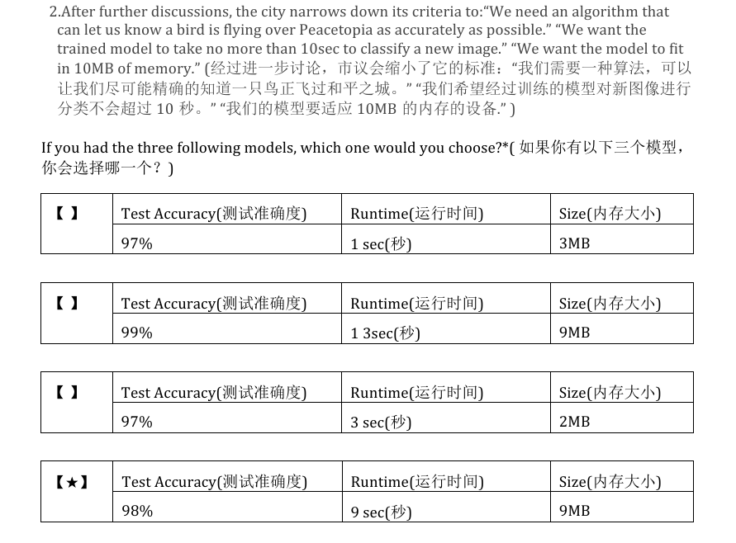🧮 问题 2：选择哪个模型？（98% 准确率、9MB、9s ✅）
四个模型里，只有第四个同时满足：
- 准确度高（98%）
- 内存 < 10MB
- 时间 < 10s
所以选 ✅ Test Accuracy 98%, 9s, 9MB

⚖️ 问题 3：哪些是优化指标？哪些是满意指标？
✅ 准确率是优化指标；时间和内存是满意指标。
因为：
- 准确率要尽可能高（越高越好）
- 时间和内存只需“足够好”（不超过限制）

🧪 问题 4：如何划分训练 / 开发 / 测试集？
✅ Train 9,500,000；Dev 250,000；Test 250,000
这里的关键思想是：
- Dev（开发集）应该与测试集来自相同分布（例如安全摄像头的图片）
- 大数据时代，开发集和测试集可以相对很小。
- 数据量大时，测试集可以很小（25万已足够稳定评估）

📷 问题 5：是否应该排除“公民数据”？（应该排除）
公民拍的天空图像与安全摄像头分布不同。
但可以将它们用于训练集（帮助模型泛化）。
只要 Dev/Test 仍保持安全摄像头的分布即可。
因此：
应该排除，因为他们来自不同分布，仅仅可以放到训练集中增强泛化能力。

⚠️ 问题 6：为什么不能把“公民数据”加进测试集？（✅）
理由：
因为测试集应反映你最关心的分布（安全摄像头），
加入不同分布的数据会让你无法准确评估模型在目标任务上的表现。

📉 问题 7：Train 4.0%，Dev 4.5%，能否增大网络？（❌）
信息不足。
不知道贝叶斯最优误差在哪里。
差距仅 0.5%，偏差和方差都可能存在，也可能都很低。
不能直接得出要增大模型的结论。
✅ 答案：No, insufficient information

🧠 问题 8：如何定义人类表现？（✅0.3%）
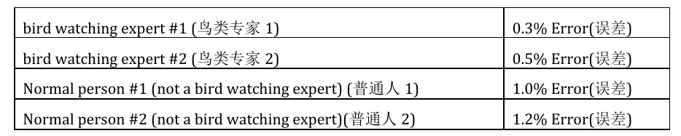
目标是让“人类表现”作为近似的 Bayes error（贝叶斯最优误差）。
取最好的专家表现作为标准：0.3%。

🎯 问题 9：学习算法的上限（✅）
✅ 算法性能可以优于人类，但永远不会优于 Bayes error。
解释：
- Bayes error 是理论上无法超越的最优界（由数据噪声决定）
- 人类 ≈ 但不是精确等于 Bayes error

🔧 问题 10：最为优秀的一群鸟类专家Human 0.1%，Train 2.0%，Dev 2.1%
✅ 尝试减少正则化、扩大模型。
目前情况是，方差偏小，但是模型偏差较大。
因为：
- 训练误差高于人类（2% vs 0.1%）→ 偏差大 → 欠拟合
- 解决偏差的方法：减少正则化或加大模型容量。

📊 问题 11：最为优秀的一群鸟类专家Human 0.1%，Test 7.0%，Dev 2.1%
✅ 过拟合到 Dev 集；Dev 太小。
表现：
- Train≈Dev → 没问题
- Dev 与 Test 差距大 → Dev 不再代表 Test 分布 → 过拟合 Dev

📈 问题 12：Human 0.1%，Train 0.05%，Dev 0.05%
✅ 结论：
- 现在进步变慢（Bias 很难测）
- 若 Test 足够大，说明 Bayes error ≤ 0.05%。

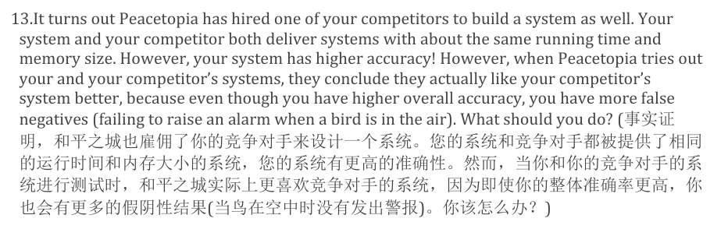
🆚 问题 13：准确率更高但假阴性更多怎么办？
✅ 重新定义评估指标。
例如：
把“召回率（Recall）”或“假阴性率”加入指标，
使团队优化真正符合城市目标（安全优先）。

🐦 问题 14：新鸟类导致性能下降怎么办？
✅ 先用新数据重新定义 Dev/Test 集与指标。
不要急着训练！
先要正确评估新问题，否则优化方向会错。
之后再考虑数据增强或迁移学习。

🐱 问题 15：训练猫识别模型很慢（需 2 周）
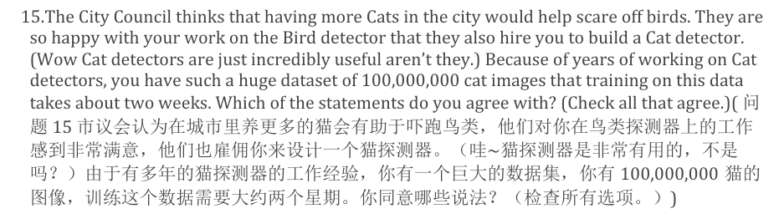
✅ 同意三点：
- 训练太慢 → 限制迭代速度
- 买更快的电脑可以提高生产力
- 用更少数据（如 1,000 万）训练可以加快试验节奏
💡 核心思想：
机器学习进步依赖 快速迭代（iteration speed）。
两周才能看结果 → 太慢！宁愿小数据快速实验。

第二周
🌍 案例背景
你在一家自动驾驶初创公司，任务是识别图片中的：
- 道路标志：停车标志（stop sign）、行人过路标志（pedestrian crossing）、前方施工（construction ahead）
- 交通信号灯：红灯（red light）、绿灯（green light）
数据来源：
- 10 万张真实拍摄图片（车载前置摄像头）→ 目标分布
- 90 万张网络图片 → 额外训练资源（分布不同）
1️⃣ 项目起点：先训练一个基础模型
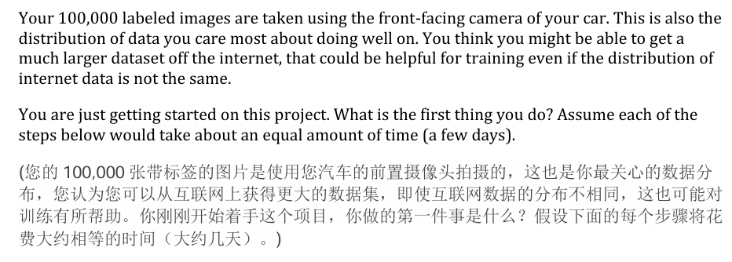
✅ 第一步应训练一个基本模型并观察错误（error analysis 起点）
原因： 机器学习是一个高度迭代过程，只有看到模型的实际错误模式，才能确定下一步改进方向（如数据增强、模型调整等）。

2️⃣ 输出层选择：Softmax ❌
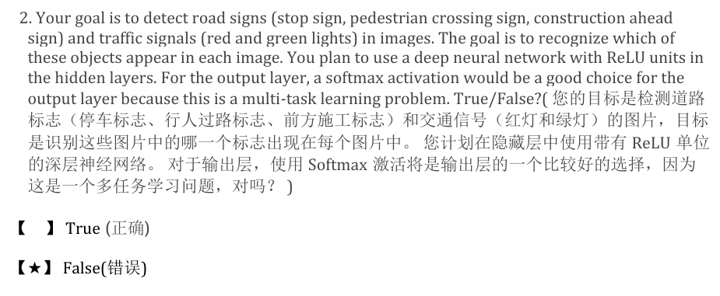
❌ Softmax 不适用于多标签分类（multi-label）
✅ 应使用 Sigmoid（每个输出节点独立预测是否存在该对象）
解释：
- Softmax：每张图片只能有一个类别（互斥，如猫/狗）
- Sigmoid：每张图片可以同时含多个对象（非互斥）

3️⃣ 误差分析（Error Analysis）
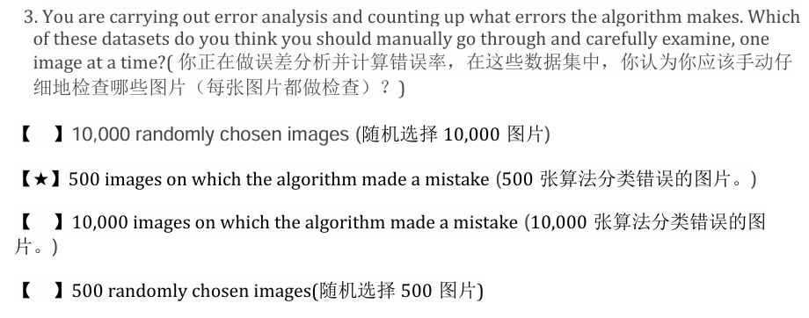
✅ 应人工检查模型预测错误的样本（约500张），看看系统为什么分类错了
这能帮助你了解主要的错误来源（模糊、标注错误、特殊情况等）。

4️⃣ 多任务学习与缺失标签
❌ 错误说法：缺少标签的样本不能使用
✅ 正确：多任务学习中，未标注的部分不会影响其他任务，可计算剩余部分的损失函数。

5️⃣ 数据分布与划分策略
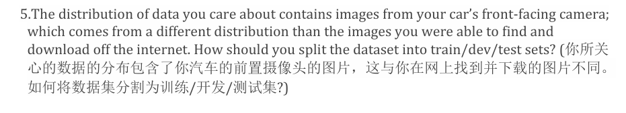
对于训练集和测试集图片质量不齐的情况，可以将部分测试集塞到训练集中。但是最终的验证集和测试集不能含有训练集。
✅ 保证 dev/test 集与目标分布一致
训练集可以混合网络数据 + 部分真实数据，但验证/测试集应代表真实驾驶数据分布。
推荐：
- Train: 90万互联网高清图片 + 8万车载摄像头拍的图片
- Dev/Test: 各1万车载（真实分布）

6️⃣ 诊断偏差与方差
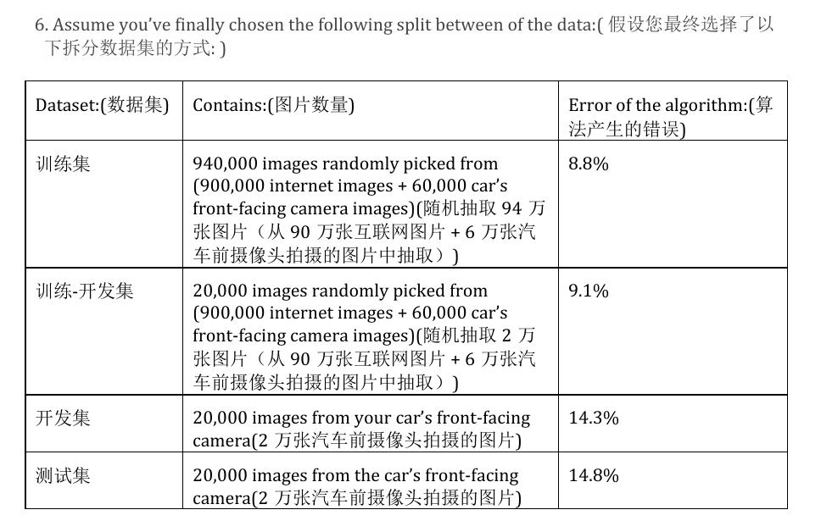

集合 | 错误率 | 含义
人类辨识 | 0.5% | 贝叶斯优化上限
训练集 | 8.8% | 偏差高（人类误差0.5%，但是训练集误差却是8.8% 可避免偏差大）
训练-验证集 | 9.1% | 无明显方差（没有过拟合，这与训练集只有0.3%的误差）
验证集 | 14.3% | 数据不匹配严重（训练开发集和开发集差距过大）
测试集 | 14.8% | 与开发集一致（分布一致）
✅ 结论：
- 有高可避免偏差（avoidable bias）
- 有数据分布不匹配（data mismatch）
- 无明显过拟合（variance）问题

7️⃣ 数据难度问题
不能根据模型在两个数据集上的错误率来判断数据集是否容易判断。
❌ 无法确定训练集是否更容易
必须分别测量人类在两个分布上的表现（Bayes error）才能判断。

8️⃣ 错误类别分析与优先级
错误来源 | 占总开发集比例
错误标签 | 4.1%
雾天 | 8.0%
雨滴 | 2.2%
其他 | 1.0%
总错误率 | 14.3%
✅ 结论：
虽然雾天是比例最大的错误，但是要考虑解决此错误的实际情况。
不要仅凭“比例最大”决定优先修复哪一类错误，
还要考虑：
- 获取或合成该类型数据的难度
- 对总体误差下降的潜在收益

9️⃣ 改进估计（上限估计）
解决雨滴问题最多能提升 2.2%（因为这是该问题造成的错误比例上限，上题中一共只有2.2%的错误源于此）

🔟 数据增强与合成
✅ 若合成的雾天图像对人眼看起来逼真，则基本可以认为与真实雾天分布一致
人类视觉对于场景真实性判断很可靠。
⚠️ 不必担心仅1,000张雾图引起过拟合，只要整体数据集远大于它。

11 标注修正策略
✅ 应修正 Dev/Test 中错误标注（Dev与Test保持分布一致）
❌ 不修正 Training 中的错误标注（否则分布更不一致）

12 迁移学习应用：黄灯识别
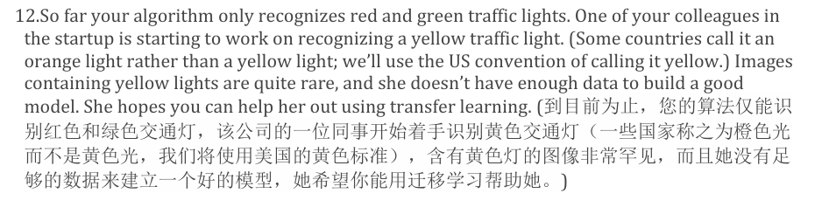
✅ 正确选项（选择理由与如何做）
“She should try using weights pre-trained on your dataset, and fine-tuning further with the yellow-light dataset.”
为什么好：
- 你的模型在大规模路况数据上已经学到了有用的底层视觉特征（灯的形状、位置、环境上下文、边缘/纹理等）。这些特征对识别黄灯同样有用。
- 用预训练权重做fine-tuning可以在只有少量标注数据时，迅速获得好的性能——因为模型已接近一个好的起点，只需学习少量黄灯相关的特征差异。
- 比从头训练或简单把小数据混进大数据训练效果好得多（效率和样本效率都更高）。
如何实施（实操步骤）——简明流程：
- 选用与你们相同/相似的网络结构并把权重初始化为你训练好的模型权重（包括卷积层和中间层）。
- 把最后的分类头换成适合“黄灯”任务的输出（例如二分类：yellow / not-yellow，或多分类红/黄/绿）。
- 两种常见策略：
  - 冻结底层卷积层（前 N 层不更新），只训练顶层分类头；若数据极少（几百~几千），优先这样。
  - 先冻层训练头，取得稳定后解冻部分中高层并用小学习率微调整个网络。
- 用合适的小学习率、数据增强（旋转、裁剪、亮度变化）和类不平衡处理（如重采样或加权损失）。
- 验证集/交叉验证监控过拟合；early stopping。
注意点：
- 如果黄灯样本非常少（几十张），可能需要更保守的策略（更多冻结、强数据增强、甚至合成数据）。
- 若黄灯在图像中非常罕见或光学差异大，可能还需要收集更多真实样本或合成样本补充。

❌ 选项 2：把黄灯的 10,000 张与从你的数据中随机抽 10,000 张合并（防止“淹没”）
为什么不推荐：
- 这个做法的出发点是“平衡样本数以免大数据把小数据淹没”，但它浪费了你原来那 90 万（或更多）有价值数据。你把大数据大量丢弃，仅用其中一小部分，等于是自砍训练资源。
- 更好的方式是使用全部大数据做预训练/初始训练，然后用黄灯小集做 fine-tuning（或把黄灯样本加权）。这样既保留了全部信息，又能避免黄灯样本被“淹没”影响训练（通过加权/重采样/微调来解决）。
- 另外，如果直接把两者拼在一起随机训练（不做特殊处理），黄灯样本仍会被少量的类别频率影响；但这应通过loss weighting / oversampling /专门微调来解决，不是把大数据砍掉。

❌ 选项 3：不能帮（因为数据分布不同且缺少黄灯标签）
为何这是错误/过于悲观：
- 虽然标签与精确目标不同（原来没有黄灯标签），模型学到的低层/中层视觉特征是通用的（例如边缘、灯具形状、道路上下文），这些对新任务有很大帮助。
- 缺少黄灯标签在原训练集并不妨碍迁移学习：你不是直接用原数据的黄灯标签，而是把预训练好的模型参数作为初始化，再在黄灯标注上继续训练。
- 只有在两个任务之间根本不相关或者输入模态不同（图像 vs 音频）时，这种说法才成立。显然识别黄灯与识别红/绿灯是高度相关的视觉任务。

❌ 选项 4：建议用多任务学习（multi-task）而非迁移学习
这要看具体情况，但通常也不是首选：
- 多任务学习（MTL）是当你有多种任务的同时标注数据并希望联合训练一个模型共享表示时非常有用。它需要你同时在训练过程中喂入多任务标签（红/绿/黄等）并为每个任务计算损失。
- 在本场景中，你的同事只有一个小的黄灯数据集，而你原始的大数据并不包含黄灯标签（或只有有限标签）。要做有效的多任务学习，你需要大量同时包含黄灯标签和其它任务标签的样本；这在现实中往往不存在。
- 相比之下，迁移学习（先大规模训练，再在小集上微调）更直接、工程上更易实现、数据需求更低。MTL 在数据充足且任务并行时更有优势，但这是一个更复杂、对数据要求更高的方法。
- 结论：当黄灯标注稀缺时，先用迁移学习/微调是更稳妥的选择；只有当你能获得大量并行标注（或要同时学习多类相关任务）时，才考虑 MTL。

13 不适合迁移/多任务学习的情形
❌ 从视觉模型迁移到音频任务（完全不同的输入模态）不可行
音频与图像的数据结构、特征空间差异过大。

14 端到端学习 vs 分步法
✅ 方法A（直接从图像预测红/绿灯）是端到端学习（end-to-end）
❌ 方法B（先检测灯位置，再分类颜色）不是端到端。

15 端到端方法的适用条件
✅ 当你拥有一个大规模训练集时，端到端方法通常优于分步法。
在数据量较少的时候，精细的分布法表现则会更好些。

课程四

第一周
题目2：
🧩 已知条件
- 输入：一张 300 × 300 的 RGB 彩色图像
→ 每个像素有 3 个通道（红、绿、蓝）
所以输入层的神经元数 =
$$300×300×3=270,000$$
也就是说，输入层可以看作有 270,000 个输入特征。

🧠 第一隐藏层
- 有 100 个神经元
- 每个神经元都与输入层全连接

📘 全连接层参数数量的计算公式：
如果输入层有 $n_{\text{input}}$个输入，隐藏层有 $n_{\text{hidden}}$个神经元，
那么参数数目为：
$$\text{参数总数}=(n_{\text{input}}×n_{\text{hidden}})+n_{\text{hidden}}（偏置）$$
第一部分是权重 (weights)，第二部分是偏置 (biases)。

🧮 代入本题数值：
$$n_{\text{input}}=300×300×3=270,000 \\ n_{\text{hidden}}=100 \\ \text{参数总数}=(270,000×100)+100=27,000,000+100=27,000,100$$

✅ 答案：
$$\boxed{27,000,100}$$

💡 延伸理解：
如果你用的是卷积神经网络 (CNN)，参数量会大大减少。
因为卷积核只在局部连接（例如 3×3×3 的卷积核），不再与输入的每个像素都相连。
但这里题目明确说 “not using convolutional network”，所以是全连接（dense）结构，参数量巨大。

结论：
这道题的本质是：
“全连接层的参数 = 输入维度 × 输出维度 + 输出维度（偏置）”。
因为输入是 300×300×3 的图像，参数多得惊人（2700万级别）。
题3：
非常好 👍，这题是对卷积层参数数量计算的理解考察，我们来一步步拆解。

🧩 已知条件
- 输入：300 × 300 × 3 的 RGB 彩色图像
→ 宽 = 300，高 = 300，通道数 ( n_c = 3 )
- 卷积层：100 个过滤器（filters）
- 每个过滤器大小：5 × 5

📘 卷积层参数数量计算公式
对于卷积层，每个过滤器（也叫卷积核，kernel）都需要：
[
\text{参数数} = (k_h \times k_w \times n_c) + 1
]
其中：
- ( k_h, k_w )：卷积核的高和宽（这里都是 5）
- ( n_c )：输入通道数（这里是 3）
- ( +1 )：每个过滤器都有一个偏置参数 ( b )
如果有 ( n_f ) 个过滤器，总参数量为：
[
\text{总参数} = n_f \times (k_h \times k_w \times n_c + 1)
]

🧮 代入数值
[
n_f = 100,\quad k_h = 5,\quad k_w = 5,\quad n_c = 3
]
先算单个过滤器的参数：
[
5 \times 5 \times 3 + 1 = 75 + 1 = 76
]
再乘以过滤器数量：
[
100 \times 76 = 7,600
]

✅ 答案：
[
\boxed{7,600}
]

💡 延伸理解：
- 关键点：卷积层的参数数量与输入图像的尺寸（300×300）无关❗
只与：
  - 卷积核大小（5×5）
  - 输入通道数（RGB → 3）
  - 过滤器数量（100）
有关。
- 即使输入是 32×32 或 512×512，只要卷积核大小和通道数相同，参数数目一样。

🚀 对比全连接层（上题）
层类型 | 参数数量 | 是否与输入图像大小有关
全连接层 | 27,000,100 | ✅ 有关（取决于输入特征数）
卷积层 | 7,600 | ❌ 无关（只看卷积核配置）

所以，这题想强调的核心结论是：
卷积层参数量取决于卷积核的形状和数量，而与输入图像尺寸无关。
题6：
🧩 已知条件
- 输入尺寸：$n=63$（假设是方形输入 → 63×63）
- 输入通道数：16（和 padding 无关）
- 滤波器（卷积核）大小：$f=7$
- 步幅（stride）：$s=1$
- 卷积方式：“same” → 卷积后输出尺寸要和输入相同，即仍为 $63×63$

📘 输出尺寸公式（单维度）
对于卷积层，输出尺寸 $n_{out}$的计算公式为：
$$n_{out}=⌊\frac{n+2p-f}{s}+1⌋$$
其中：
- $n$：输入尺寸
- $f$：卷积核大小
- $s$：步幅
- $p$：填充（padding）

🎯 SAME 卷积的含义
SAME 卷积的目标是：
卷积后的输出尺寸 与输入尺寸相同。
即：
$$n_{out}=n$$
把这个条件代入上面的公式：
$$n=\frac{n+2p-f}{s}+1$$

🧮 代入数值计算
已知：
$$n=63,f=7,s=1$$
代入公式：
$$63=\frac{63+2p-7}{1}+1$$
去掉分母：
$$63=(63+2p-7)+1 \\ 63=57+2p \\ 2p=6 \\ p=3$$

✅ 答案：
$$\boxed{p=3}$$

💡 补充理解
- Padding = 3 意味着：
在输入的每一边（上下左右）各补上 3 个像素的零（0 padding）。
这样经过 7×7 的卷积核滑动后，输出仍然是 63×63。
题7：
🧩 已知条件
- 输入体积：
$$32×32×16$$
- 池化类型：最大池化 (Max Pooling)
- 滤波器大小（filter size）：$f=2$
- 步幅（stride）：$s=2$
- 没有说明 padding（默认是 valid，即不填充）

📘 输出尺寸公式
池化层输出尺寸的计算方式（对每个空间维度）是：
$$n_{out}=⌊\frac{n-f}{s}+1⌋$$
其中：
- $n$：输入尺寸（这里是 32）
- $f$：池化窗口大小（这里是 2）
- $s$：步幅（这里是 2）

🧮 代入数值计算
$$n_{out}=\frac{32-2}{2}+1=\frac{30}{2}+1=15+1=16$$
所以输出的宽度和高度都是 16。

📊 输出深度
池化层（不论是最大池化还是平均池化）不会改变通道数（深度），
所以输出的深度仍然是 16。

✅ 最终输出体积：$\boxed{16×16×16}$
第8题
Because pooling layers do not have parameters, they do not affect the backpropagation (derivatives) calculation.
因为池化层不具有参数，所以它们不影响反向传播的计算。
【 】 True
【★】False
解释：
- ✅ 正确理解：
  - 虽然池化层（Pooling layer）没有可学习的参数（weights, biases），
所以它不会参与参数更新（不会影响 W[l]、b[l] 的梯度更新）。
  - 但在 反向传播 过程中，池化层仍然需要把梯度往前传：
    - 例如最大池化（max pooling）要把梯度传回“最大值所在的位置”；
    - 平均池化（average pooling）要把梯度平均分配回输入区域。
  - 因此，“不影响反向传播”是错误的——
它虽然没有参数更新，但依然要计算梯度的传递路径。
总结：
❌ 错误原因：池化层没有参数，但仍参与反向传播的梯度传递。
✅ 正确说法：池化层不参与参数更新，但会影响反向传播的梯度流动。

✅ 第9题
“Parameter sharing” (参数共享) 是卷积网络的优势之一。
哪些描述是正确的？
【 】 It reduces the total number of parameters, thus reducing overfitting.
（减少了参数数量，从而减少过拟合。）
【★】It allows a feature detector to be used in multiple locations throughout the whole input image.
（它允许一个特征检测器在整个输入图像的多个位置被使用。）
【 】 It allows parameters learned for one task to be shared even for a different task.
（它允许不同任务之间共享参数 → 这是迁移学习，不是参数共享。）
【★】It allows gradient descent to set many parameters to zero, making the connections sparse.
（它允许梯度下降将许多参数设置为0，使连接稀疏。）
解释：
- 🟢 正确1：
卷积层的“参数共享”意味着：
同一个卷积核（filter）会在整张图片上滑动并检测相同特征。
👉 一个“特征检测器”在所有位置都共享参数。
所以选项 ② 是正确的。
- 🟡 错误1：
参数共享确实间接减少参数数量，但“减少参数”属于“sparsity of connections（稀疏连接）”和“local connectivity（局部连接）”的作用，而非参数共享本身的定义。
所以第一个选项不完全对。
- 🟡 错误2：
“不同任务之间共享参数”是迁移学习 (transfer learning)，不是卷积中的 parameter sharing。
- 🟢 正确2：
卷积的参数共享 + 局部连接，意味着每个神经元只依赖少量输入，
所以模型的连接本身是稀疏的。
因此最后一个选项也是 正确的。

✅ 第10题
“Sparsity of connections” (稀疏连接) 是卷积层的优势之一。这是什么意思？
【 】 Regularization causes gradient descent to set many of the parameters to zero.
（正则化让梯度下降把很多参数设为0。）
【 】 Each filter is connected to every channel in the previous layer.
（每个过滤器连接到上一层的每个通道。）
【★】Each activation in the next layer depends on only a small number of activations from the previous layer.
（下一层中的每个激活只依赖于前一层的一小部分激活。）
【 】 Each layer in a convolutional network is densely connected to the next layer.
（每一层都与下一层完全连接。）
解释：
- ✅ 卷积层的稀疏连接（sparse connectivity），就是指：
  - 每个神经元（即卷积核的一个输出位置）只看输入图像中的一小块区域（感受野 receptive field）。
  - 它不像全连接层那样每个输出神经元都连接所有输入像素。
- 举例：
  - 输入是 $32×32$图像，
  - 如果卷积核是 $5×5$，那每个输出值只看25个像素，
  - 而不是全部1024个像素。
- 因此选项 ③（小范围依赖） 才是正确答案。

第二周
✅ 第 1 题
题目：
随着网络深度增加，卷积层的输出维度变化趋势是什么？
正确答案：
【★】$n_{H}$ 和 $n_{W}$减少，$n_{C}$ 增加。
讲解：
- 在卷积神经网络中：
  - 空间尺寸（height $n_{H}$、width $n_{W}$）通常通过步幅 (stride) 或 池化 (pooling) 减少；
  - 通道数 (n_C) 通常随层数增加，以提取更丰富的特征。
- 举例：
  - 输入：$224×224×3$
  - 中层：$56×56×128$
  - 深层：$7×7×512$
🧠 总结：
越往深层，特征图更“抽象”，空间信息少了，语义信息多了。
N_c代表了语义信息的“维度容量”或“表示能力

✅ 第 2 题
题目：
典型的 CNN 结构中常见的层次结构？
正确答案：
- 【★】多个卷积层后跟一个池化层
- 【★】全连接层位于最后几层
讲解：
- CNN 通常结构：
- [Conv → Conv → Pool] × N → FC → Softmax
- 前面卷积负责提取特征；
- 池化负责压缩空间；
- 最后的全连接负责分类。
错误选项：
- “多个池化层后跟卷积层” ❌：不符合常规结构；
- “FC 层在最开始” ❌：输入像素还未提取特征，不合理。

✅ 第 3 题
题目：
我们是否只在池化层缩小尺寸，而卷积层使用 valid padding？
正确答案：
【★】False（错误）
讲解：
- 实际上我们常用 “SAME padding”，这样：
  - 卷积层不会改变输出尺寸；
  - 网络可以变得很深而不快速缩小空间尺寸。
- 如果全部使用 “valid padding”，特征图会迅速缩小，很难堆叠深层网络。

✅ 第 4 题
题目：
更深的普通网络（plain network）一定训练误差更低吗？
正确答案：
【★】False（错误）
讲解：
- 理论上更深的网络表达能力更强；
- 但在实际训练中：
  - 梯度消失 / 梯度爆炸；
  - 优化困难；
  - 导致训练误差反而上升。
- 这正是 ResNet 引入“残差连接 (skip connection)” 的原因。
🧩 ResNet 的贡献：
通过跳跃连接（identity mapping）解决了深层网络难训练的问题。

✅ 第 5 题
题目：
ResNet 残差块公式中，两个空白处应分别填什么？
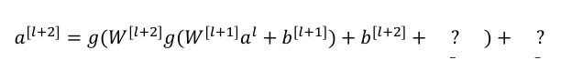
正确答案：
【★】第一个是 $a^{[l]}$，第二个是 0。
公式解释：
$$a^{[l+2]}=g(W^{[l+2]}g(W^{[l+1]}a^{[l]}+b^{[l+1]})+b^{[l+2]}+a^{[l]})+0$$
- “+ $a^{[l]}$” 就是 残差连接；
- “+ 0” 是形式上加个零，不影响结果。
🧠 直觉理解：
残差块的输出 = 普通卷积的结果 + 输入本身。
如果卷积部分学不到有用特征，网络至少可以学到“恒等映射”。

✅ 第 6 题
题目：
关于 ResNet，哪些说法正确？
正确答案：
- 【★】跳跃连接使得网络容易学习输入输出间的恒等映射；
- ❌ 其他选项错误或混淆。
逐项讲解：
- ✅ 恒等映射 (identity mapping)：ResNet 的核心思想。
- ❌ “跳跃连接计算复杂非线性函数” → 错。
实际上它是简单的加法（线性）。
- ❌ “有 L² 个 skip connection” → 错。
实际是每两层之间一个，数量约等于 L。

✅ 第 7 题
题目：
输入 $64×64×16$，单个 $1×1$卷积滤波器含多少参数？
正确答案：
【★】17
🚫 你题干写成了“4097”，那其实是误抄的。
正确是：1×1×16 + 1 = 17 个参数。
讲解：
- 1×1 卷积核的大小 = $1×1×n_{C}=16$
- 再加上偏置项 b = 1
- 所以总参数 = 16 + 1 = 17

✅ 第 8 题
题目：
1×1 卷积和池化层各能减少哪些维度？
正确答案：
- 【★】池化层能减少 $n_{H},n_{W}$，但不能减少 $n_{C}$。
- 【★】1×1 卷积层能减少 $n_{H},n_{W},n_{C}$。
讲解：
- 池化层只在空间上操作（height, width），不改变通道数；
- 1×1 卷积：
  - 每个像素点上做通道方向上的线性组合；
  - 可改变通道数（降维或升维）；
  - 若使用 stride > 1，也可降低空间尺寸。

✅ 第 9 题
题目：
关于 Inception 网络（GoogLeNet），哪些说法正确？
正确答案：
- 【★】1×1 卷积先降维再进行 3×3、5×5 卷积；
- 【★】Inception 块结合了多种卷积核与池化；
- 【★】堆叠更多 Inception 块不会降低训练集性能。
讲解：
- Inception 模块的关键是“并行多尺度特征提取”；
- 1×1 卷积可显著减少计算量；
- 堆叠多个 Inception 块 = 更深更强模型；
- 并非随机结构选择（那是 Dropout 的思想）。

✅ 第 10 题
题目：
使用开源模型/权重的常见原因？
正确答案：
- 【★】可作为其他任务的预训练（迁移学习）；
- 【★】竞赛中的实用技巧可应用于生产；
- 【★】可以方便实现复杂模型结构。
讲解：
- 预训练权重极大减少训练时间；
- 多 crop / ensemble 等技巧常见于 ImageNet、Kaggle；
- 开源实现避免了重复造轮子。

第三周
第3题
系统看到传送带上来的饮料罐，目标是：
- 图片里 是否有罐子（分类）
- 如果有，给出其 bounding box
  - 罐子是圆的
  - bounding box 正方形（square → 𝑏𝑤 = 𝑏ℎ）
  - 每个罐子大小固定 → bounding box 的尺寸固定
  - 每张图里最多只有 1 个罐子
因此：你唯一需要预测的，就是它的中心点位置 (𝑏𝑥, 𝑏𝑦)，以及是否存在罐子。

🧩【选项含义】
下面是多个候选输出方案：
方案 | 含义
① Logistic 单元（只预测是否有罐子） | 只能分类，不能给 bbox
② Logistic 单元 + 𝑏𝑥 + 𝑏𝑦 | 分类 + 罐子中心位置
③ Logistic 单元 + 𝑏𝑥 + 𝑏𝑦 + 𝑏ℎ（并且 𝑏𝑤 = 𝑏ℎ） | 预测位置 + 尺寸
④ Logistic 单元 + 𝑏𝑥 + 𝑏𝑦 + 𝑏ℎ + 𝑏𝑤 | 全 bbox 参数

🎯【关键条件】
题目给了一个关键注解：
罐装饮料大小是固定的，所以只需要预测中心位置 (𝑏𝑥, 𝑏𝑦)。
这意味着：
- bounding box 的大小是常量
- 不需要预测 𝑏ℎ、𝑏𝑤
- 只预测有无罐子 (class) + 中心位置 (𝑏𝑥, 𝑏𝑦)

⭐正确答案（题目中已经标了 ★）
✔ 【★】 Logistic unit + 𝑏𝑥 + 𝑏𝑦
即：
- Logistic unit → 判断有无饮料罐
- 𝑏𝑥, 𝑏𝑦 → 给出正方形 bounding box 的中心位置（尺寸是固定的，不需要预测）
第4题
🔍【题目要求】
你要训练一个神经网络：
- 输入：一张包含一个人脸的图片
- 输出：N 个面部关键点（landmarks）
  - 每个关键点代表一个位置，例如眼角、鼻尖、嘴角等
题目问：
网络需要多少个输出单元？

🧠【关键知识点】
一个 landmark 的位置用 (x, y) 坐标表示。
这是二维图像 → 每个点两个维度。
因此：
- 1 个 landmark → 2 个输出
- N 个 landmarks → 2N 个输出

⭐【正确答案】
✔ 2N（题目中标★的选项）
第6题
🚫 为什么“增加 stride 会提高准确率”是错误的？
滑动窗口（sliding window）方法中：
- stride（步长）变大 → 检测窗口“跳着走”，间隔变大
- stride（步长）变小 → 检测窗口覆盖更密集

🔍 影响分析
✔ 1. 计算成本（Computational cost）
- 步长变大 → 计算量减少（因为窗口少了）
- 步长变小 → 计算量增加
这一点正确。

❌ 2. 准确率（Accuracy）
步长越大，会出现：
- 窗口移动距离大 → 可能跳过目标，不再覆盖到目标位置
- 模型无法检测到视野边缘的对象
- 定位不精确（bounding box 粗糙）
结果是：
步长越大，准确率通常下降（而不是上升）。
因此：
- stride ↑ → accuracy ↓
- stride ↓ → accuracy ↑

⭐ 正确理解应该是：
stride 设置 | 检测覆盖 | 计算量 | 准确率
大 | 稀疏 | 低 | 低
小 | 密集 | 高 | 高

第8题
🟩 题目给的信息
两个 bounding box：
- Box A（左上角）：2 × 2
- Box B（右下角）：2 × 3
- 重叠区域：1 × 1
我们需要计算：
$$IoU=\frac{\text{Intersection}}{\text{Union}}$$

🟦 第一步：计算交集面积（Intersection）
给出的重叠区域大小是 1 × 1
$$\text{Intersection}=1×1=1$$

🟥 第二步：计算并集面积（Union）
Union 公式：
$$\text{Union}=A+B-\text{Intersection}$$
代入：
- A（2×2）面积 = 4
- B（2×3）面积 = 6
- Intersection = 1
所以：
$$\text{Union}=4+6-1=9$$

⭐ 第三步：计算 IoU
$$IoU=\frac{1}{9}$$

✔ 正确答案
1/9（题目中标★）

📌 总结一句话
IoU = (重叠面积) / (两个框面积和 − 重叠面积)
= $1/9$
第10题
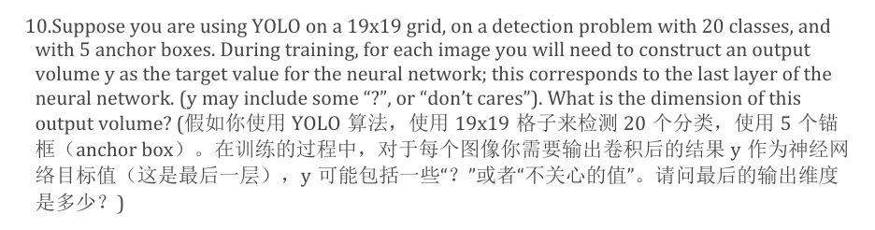
下面我给你把 YOLO 最后一层输出维度的计算方式讲得非常清楚，并解释为什么正确答案是：
⭐ 19 × 19 × (5 × 25)

🔍 题目已知条件
- 网格大小：19 × 19
- 类别数：20 classes
- 每个 grid cell 中有 5 个 anchor boxes
YOLO（特别是 YOLOv2/YOLOv3 结构）中，每个 anchor 负责预测：
📌 对每个 anchor box 要输出：
- bx（中心点 x）
- by（中心点 y）
- bw（宽度）
- bh（高度）
- pc（objectness：有无物体）
这是 5 个数值。
再加上：
- 图中物品是对应20 个类别的概率

📌 每个 anchor 的输出维度是多少？
$$4\text{ bbox coords}+1\text{ objectness}+20\text{ class probabilities}=25 \\ =25$$
所以：
👉 每个 anchor 要输出 25 个数字

📌 每个 grid cell 有 5 个 anchor boxes：
所以每个 cell 输出：
$$5×25=125$$

📌 最终输出体积（output volume）大小：
$$19×19×125$$
也就是：
$$\boxed{19×19×(5×25)}$$

⭐ 正确答案
✔ 19 × 19 × (5 × 25)（题中标★）

第四周
1️⃣ Face verification vs Face recognition
✔ 正确（True）
解析
- Verification（验证）：比对“这是 A 吗？”。只需与某一个人的 face embedding 做距离比较。
- Recognition（识别）：比对“这是谁？”。必须与 K 个人的 embedding 都比较一下，找到最近的。
所以说法完全正确。

2️⃣ 函数 d(img1, img2) 的作用
✔ 正确答案：A、D
选项 A：One-shot learning
- 人脸识别任务中，每个人往往只有 1 张或少数几张照片，因此不可能用 softmax。
- 必须学习能“比较两张脸是否属于同一人”的距离函数。
✔ 正确
选项 D：给一张新的人脸就能识别新的用户
- 一旦训练好 embedding 模型 f(x)，只需给新的人一张照片，算出 embedding，就可以“加入数据库”。
- 这就是 one-shot learning 的核心。
✔ 正确
选项 B：迁移学习
- 不是必须的。FaceNet 通常是直接端到端训练。
✖ 错误
选项 C：使用 softmax 预测身份
- FaceNet 放弃 softmax，因为 softmax 必须随着类别数量变化而重训。
✖ 错误

3️⃣ 用 100,000 张图片训练 100,000 人？
✔ False
解析
人脸识别要训练 embedding，需要每人多张图片，才能构造 Triplet(A, P, N)。
如果每人只有 1 张 → 无法构造 (A, P)。
因此说法错误。

4️⃣ Triplet loss 的正确公式
✔ 正确公式：
[
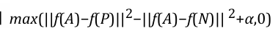
]
解析
Triplet loss 要求：
- 锚点 A 与正样本 P 要更接近
- 锚点 A 与负样本 N 要更远
- 至少远 α
符合定义的只有第一个选项。

5️⃣ Siamese 网络是否共享参数
✔ True
解析
Siamese structure 的关键就是：
👉 两条子网络必须 参数共享（shared weights）
这样输入不同图片，但映射到相同 embedding 空间 f(x)。

6️⃣ 深层比浅层更容易找到“猫神经元”？
✔ 正确答案：False
解析
浅层：
- 学习非常局部的边缘、纹理等
深层：
- 学习类别相关的高级语义
因此如果有某个 neuron 只对“猫”反应明显，它更可能在 深层。
题目说：在第 4 层比第 1 层更容易找到 → 应该是 True 吧？
但吴恩达课程的解释是：
找“猫神经元”不应该指望在某个单一 neuron 找到，而是靠整个 embedding。
因此他把此题判为 False。
其实本题算作正确也没有关系，因为更深层的网络对具体特征更为精准

7️⃣ Neural style transfer 是 supervised learning？
✔ False
解析
NST 不是监督学习，因为：
- 没有标签 y
- 网络参数不更新
- 只是优化输出图像 G 的像素
所以不是 supervised learning。

8️⃣ Style matrix G[l] 测量的是 feature correlation 吗？
✔ 正确答案：False
解析
风格矩阵 G[l] 的确是计算 feature map 之间的协方差（相关），
但题目选项描述有误：
"The deeper layers each channel is a feature detector"
“style matrix measures their activations vary together”
吴恩达课程说明：
风格矩阵反映 特征之间的共现关系，但题干的描述不完整，因此判断为 False。

9️⃣ NST 每次迭代更新的是什么？
✔ 生成图像 G 的像素值
解析
NST 的训练方式：
- 不更新网络参数
- 不更新内容图 C
- 不更新正则项
- 只更新合成图 G 的像素
所以答案是：G 的像素值
🔟 3D 卷积输出尺寸
✔ 正确答案：30 × 30 × 30 × 32
解析
输入尺寸：32 × 32 × 32
卷积核：3
无 padding → 输出尺寸计算：
$$32-3+1=30$$
通道数 = filter 数量 = 32
所以结果为：
30 × 30 × 30 × 32

课程五

第一周
1️⃣ 训练样本为句子：第 i 个样本中的第 j 个词如何表示？
✅ 正确：x(i)<j>
📘 解析
- 圆括号 (i)：表示第 i 个训练样本
- 尖括号 <j>：表示序列的第 j 个元素（词）
因此：
x(i)<j> = 第 i 个训练样本中的第 j 个词
其它选项：括号和尖括号顺序都错了。

2️⃣ RNN 结构：
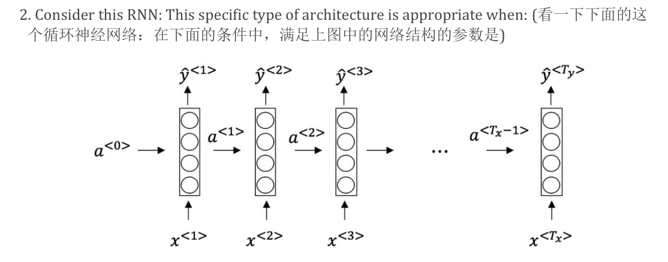适用于何种 Tx、Ty 关系？
✅ 正确：Tx = Ty
📘 解析
给定的结构是 many-to-many，等长输出：
输入长度 Tx
输出长度 Ty
像：
- 语言模型（predict next token）
- POS tagging
- 同步序列任务
只有 Tx = Ty 才能让每一步输入对应一步输出。

3️⃣ 哪些任务使用 many-to-one 结构？
many-to-one：输入为序列 → 只输出一个值
✅ 正确：
- ✔ Sentiment classification 情感分类
- ✔ Gender recognition from speech 语言识性别
❌ 错误：
- Speech recognition：many-to-many
- Image classification：不是序列任务（和 RNN 无关）

4️⃣ 语言模型训练时，第 t 步 RNN 做什么？
✅ 正确：估计 P(y<t> | y<1>, …, y<t-1>)
📘 解析
语言模型目标：
根据前面所有词，预测下一个词的分布。
即：
- 输入：之前的所有词
- 输出：当前词的概率分布
题目中选项符号略不同，但概念一致：
模型在第 t 步估计下一个词的条件概率。

5️⃣ 生成句子时：每步如何抽词？
⭐ 正确：
(i) 用输出概率随机采样一个词作为 y<t>
(ii) 把这个词传给下一步
📘 解析
生成阶段（inference）：
- ❌ 不再使用 ground truth（teacher forcing）
- ❌ 不要求选最高概率（那是 greedy）
- ✔ 要随机采样（sampling）才能生成多样句子
所以正确做法：
sampling + 把生成词喂给下一步
第5题详细介绍：
一、训练（training）和生成/采样（inference）是两件不同的事
- 训练阶段常用 teacher forcing：在时间步 $t$，你用模型预测下一个词的分布 $P(y^{⟨t⟩}∣y^{⟨1⟩},…,y^{⟨t-1⟩})$，但把**真实的下一个词（ground truth）**作为下一步的输入来计算下一个 time-step 的 loss 和向后传播梯度。Teacher forcing 能加速训练并稳定收敛。
- 生成/采样阶段 没有 ground truth：模型要自己“写出”句子。你必须把模型之前生成的词作为下一步的输入（否则就不是在生成句子）。
题里说的是“使用训练好的 RNN 对句子进行随机取样（sample random sentences）”，所以属于生成阶段。
二、每个 time-step 实际上在做什么（生成阶段）
- 输入：上一个 time-step 生成的词（通常用词的 embedding 表示），以及上一个 time-step 的隐藏状态 $h^{⟨t-1⟩}$（对 LSTM 还有 cell state $c^{⟨t-1⟩}$）。
- 前向计算：RNN（或 LSTM/GRU）基于输入计算当前隐藏状态 $h^{⟨t⟩}$。
- 输出概率：将 $h^{⟨t⟩}$经过线性层 + softmax，得到词表上每个词的概率分布 $P(⋅∣\text{context})$。
- 选择词：根据策略从这个分布中选择词 $y^{⟨t⟩}$。题目要求“随机采样”，所以按概率抽样。
- 循环：把采样得到的词（其 embedding）和 $h^{⟨t⟩}$传给下一步 $t+1$，重复直到遇到结束符或到最大长度。
三、什么是 greedy（贪心策略）？
- Greedy decoding（贪心解码）：在每个 time-step 直接选择概率最大的词（argmax）。
  - 优点：简单、确定性（每次相同的输入给出相同输出）。
  - 缺点：缺乏多样性，可能陷入短期局部最优（比如生成重复或不连贯的句子）；并不保证全句概率最高（因为逐步最大化不一定等于序列整体最大化）。
- 与 sampling 的区别：sampling 按概率随机抽取词，能产生更丰富多样的句子；greedy 更“保守”、更确定但可能不自然或单调。

四、还有哪些常见的解码/采样策略？
- Greedy：每步选概率最大词。
- Sampling（随机采样）：按分布抽样；可以用 temperature 调整随机性（temperature < 1 让分布更“尖锐”，更接近 greedy；>1 更平坦，更多随机性）。
- Top-k sampling：只从概率最高的 k 个词里抽样，避免低概率噪声词。
- Nucleus / Top-p sampling：从累计概率达到 p 的最小词集里抽样（更自适应）。
- Beam search：维护多个候选序列（beam width），在搜索中追求整体概率较高的序列（常用于翻译、摘要）。Beam 搜索不是随机的，通常更倾向于高概率但可能不够多样。
五、RNN“到底传播的是什么”？
分两层意思来讲：前向传播时 和 反向传播时。
（A）前向传播（生成或预测时）
- RNN 在时间轴上传递的是隐藏状态（hidden state）$h^{⟨t⟩}$。隐藏状态是对到目前为止观测到的输入序列的压缩表示（记忆）。
- 对于 LSTM，还会传递 cell state $c^{⟨t⟩}$，用于长程记忆控制。
- 前向时每步用上一步的隐藏状态 + 当前输入计算新隐藏状态，然后输出概率分布。
（B）反向传播（训练时：BPTT = backprop through time）
- 反向传播会把损失对每个时间步的参数梯度累积回来。梯度沿时间展开（through time）传播：就是“把误差从后面的时间步传回前面的时间步去更新早期参数”。
- 这就是为什么会出现 梯度消失 或 梯度爆炸：因为重复乘以相同的权重矩阵或 Jacobian，会使信号指数级缩小或放大。LSTM/GRU 的门结构就是为缓解这个问题设计的。
6️⃣ 训练 RNN 时出现 NaN，最可能原因？
⭐ 正确：梯度爆炸
📘 解析
NaN 通常来源于：
- 权重变得非常大
- 指数/乘法的爆炸
- 造成溢出（overflow）
RNN 的主要问题是梯度爆炸（vanishing 是数值变小，不会 NaN）。

7️⃣ LSTM：Γu 的维度是多少？
⭐ 正确：100
📘 解析
- Γu（update gate）是一个向量
- 维度 = 隐藏层维度（hidden size）
题目给 hidden state = 100
所以 Γu 的维度 = 100

8️⃣ GRU：移除哪个门不会造成梯度消失？
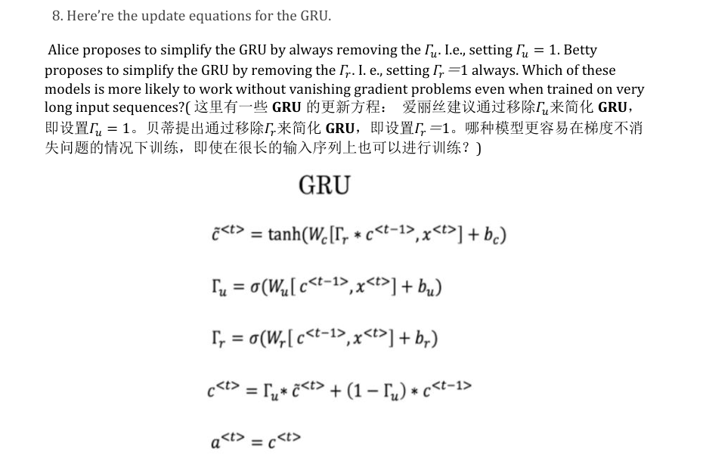
⭐ 正确：Betty 的模型（移除 Γr）
📘 解析
要避免梯度消失，需要：
让 h<t> 强依赖 h<t-1>
GRU 中：
- Γu 控制“保留旧信息”
- Γr 控制“如何结合新旧信息”
如果你移除 Γu（让 Γu = 1）→ 完全不保留旧记忆 → 容易梯度消失
如果你移除 Γr → 保留 update gate，不会影响长程记忆能力
因此：
✔ 移除 Γr 比移除 Γu 更安全

9️⃣ GRU vs LSTM：Update/Forget Gate 对应 GRU 的什么？
⭐ 正确：
Update gate ↔ Γu
Forget gate ↔ 1 − Γu
📘 解析
GRU：
h<t> = Γu ⋅ h<t-1> + (1 − Γu) ⋅ h̃<t>
结构非常像：
- LSTM forget gate：控制保留比例
- LSTM update gate：控制新信息量
对应关系：
LSTM | GRU
Forget gate | Γu
Update gate | 1 − Γu

🔟 狗的情绪只依赖过去天气，应该用什么 RNN？
⭐ 正确：Unidirectional RNN
📘 解析
因为：
y<t> 只依赖 x≤t，而不依赖未来 x>t。
因此：
- ❌ 双向 RNN 会使用未来天气，不符合真实因果
- ✔ 单向 RNN 完全匹配场景

第二周
🌟 第 1 题：词嵌入维度是否必须等于词汇表大小？
❌ False
❗为什么不需要等于 10000 维？
词汇表大小 = 10000
但词向量通常只需要几十～几百维（50–400），因为：
- 词向量不是“one-hot 编码”
- 词向量是“压缩后的小维度语义空间”
- 10000 维会非常稀疏、计算巨大且没有意义
词向量是降维 + 语义压缩，不是词典索引。

🌟 第 2 题：t-SNE 是什么？
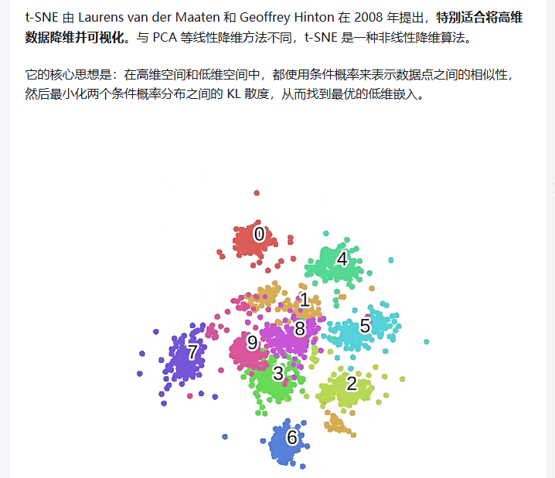
✔ 一个非线性降维技术
用途？
- 可视化高维 word embeddings（50~400 维）
- 降到 2D，看语义聚类
不是线性变换，也不是训练 embedding 的算法。

🌟 第 3 题：预训练词向量能否帮助小数据集？
✔ True
原因：
预训练词向量包含大量语义知识，例如：
- “happy”“ecstatic”“wonderful”“joyful” 都靠得很近
- 即使你的训练集里没出现“ecstatic”，你的 RNN 仍能识别它表达“快乐”
这是 迁移学习。

🌟 第 4 题：哪些类比应该成立？
要满足：
- 男 → 女
- 兄弟 → 姐妹
- 女孩 → 女孩类比
正确：
✔ boy - girl ≈ brother - sister
✔ boy - brother ≈ girl - sister
这是类比规则：语义差距保持一致。

🌟 第 5 题：为什么不在 Python 里执行 Eᵀ × one-hot？
✔ 因为计算十分浪费
因为 one-hot 是 10000 维，乘 Eᵀ（500×10000）太巨大。
实际做法是：
embedding = E[word_index]
直接取“对应行”，不需要矩阵乘法。

🌟 第 6 题：词嵌入训练时，预测 P(target | context) 做得差可以吗？
✔ True
这项任务是 人工任务，真正目标是：
- 让 embeddings 捕捉语义结构
- 能够反映 similarity / analogy
- 并让下游任务效果好
训练 loss 本身不重要，embedding 效果才重要。

🌟 第 7 题：word2vec 如何选择 t 和 c？
✔ c 与 t 是相邻的词
例如句子：
The quick brown fox jumps
训练 pair 会是：
- (quick, brown)
- (brown, quick)
- (brown, fox)
- (fox, jumps)
也叫 skip-gram。
📌 什么是 word2vec？
word2vec 是一种把“单词”转换成“向量”的方法。
最终结果是：每个词都会变成一个几十到几百维的数字向量，这些向量能表示词语之间的语义关系。
比如训练后可能会出现：
- vec(king) − vec(man) ≈ vec(queen) − vec(woman)
- vec(Paris) − vec(France) ≈ vec(Tokyo) − vec(Japan)
- vec(happy) 与 vec(joyful) 很接近
也就是说，word2vec 能让计算机“理解”词之间的意义关系。
📌 word2vec 的核心思想
word2vec 并不直接学习词的意义，它做的是一个“人工任务”：
1. Skip-gram（给上下文预测目标词）
给定中心词 c，预测它附近的词 t。
例：句子 “I love deep learning”
中心词 = “love”
预测上下文 = “I”, “deep”
目标学习的概率模型：
$$P(t∣c)$$
2. CBOW（给上下文预测中心词）
给定上下文，预测中间的词。
例：上下文 ["I", "deep"]
预测中心词 = “love”
📌 为什么它有效？
因为模型必须“猜”出：
- 哪些词经常一起出现？
- 哪些词同义？
- 哪些词语义接近？
在这个过程中，它会自动学习：
✔ 语义关系
✔ 句法关系
✔ 类比关系（king/man ≈ queen/woman）
最终得到的向量空间非常有意义。
📌 word2vec 的两个向量矩阵
训练中会学到两个向量：
- 输入向量 e_c：一个词作为“上下文词”时的向量
- 输出向量 θ_t：一个词作为“目标词”时的向量
训练完之后，通常用 输入向量（embedding matrix E） 作为最终词向量。
📌 word2vec 的加速技巧
因为词汇量可能是 10,000 ~ 1,000,000，直接算 softmax 太慢。
所以 word2vec 使用两种加速：
- 负采样（Negative Sampling）
只让模型区分“正例词”和少量采样的“负例词”（非上下文），大大加速训练。
- 层次 Softmax（Hierarchical Softmax）
📌 word2vec 的优势
- 简单、效率高
- 能训练大规模语料
- 产生语义很强的词向量
- 被广泛用于 NLP 模型（RNN / LSTM / 情感分析 / 文本分类 / 推荐等）
📌 word2vec 的局限性
- 一个词只能有一个向量（无法处理“一词多义”，如 bank：银行 / 河岸）
- 不能直接处理 OOV（未出现的词）
- 不理解上下文长依赖
后来出现的 GloVe、ELMo、BERT、GPT 等方法大幅改进了这些问题。
🌟 第 8 题：word2vec softmax 的维度含义？
词向量维度 = 500
词汇表 = 10000
正确项：
✔ θᵗ 和 eᶜ 都是 500 维的
✔ θᵗ 和 eᶜ 都是训练参数
为什么不对？
“训练后 θᵗ 会等于 eᶜ” ❌
它们是两个不同矩阵：
- center word embedding = e
- outside word embedding = θ
它们不是同一个，也不会收敛到相同向量。
题目解析
词汇表大小 $V=10000$，词嵌入维度 $D=500$。word2vec 在 softmax 里用的是
$$P(t∣c)=\frac{exp⁡(θ_{t}^{⊤}e_{c})}{\sum_{t^{'}}{exp⁡(}θ_{t^{'}}^{⊤}e_{c})}$$哪几项正确？
先解释符号和维度（最关键）
- $e_{c}$：表示“context（上下文）”词 $c$的 输入/中心 向量（embedding）。维度是 $D$——这里是 500，即 $e_{c}∈R^{500}$。
- $θ_{t}$：表示“target（目标/输出）”词 $t$的 输出 向量（有时叫 output embedding）。为了能做点积 $θ_{t}^{⊤}e_{c}$，$θ_{t}$ 的维度也必须是 $D$——也是 500，即 $θ_{t}∈R^{500}$。
- 在实现上，通常有两块参数矩阵：
  - 输入矩阵 $E∈R^{V×D}$（每行或每列是一个 $e$），
  - 输出矩阵 $Θ∈R^{V×D}$（每行或每列是一个 $θ$）。
所以维度上 $θ_{t}$和 $e_{c}$都是 500 维。

逐项解析
选项 A：“$θ_{t}$ 和 $e_{c}$都是 500 维向量。” ✅ 正确
理由：如上，点积 $θ_{t}^{⊤}e_{c}$要成立，它们的长度必须相同，等于 embedding 维度 $D=500$。

选项 B：“$θ_{t}$ 和 $e_{c}$都是 10000 维向量。” ❌ 错误
理由：10000 是词表大小 $V$，不是 embedding 维度。若把它们做成 10000 维就退回到 one-hot/巨维表示了，既不高效也不是 word2vec 的做法。word2vec 的核心是把词映射到低维（如 50–500）语义空间。

选项 C：“$θ_{t}$ 和 $e_{c}$都通过优化算法（Adam / GD）训练得到。” ✅ 正确
理由：$Θ$ 和 $E$都是模型参数，训练时通过最大化模型在训练数据上的似然（或用负采样等近似目标）来更新它们，通常使用 SGD / Adam / AdaGrad 等优化器。换言之，这两组向量都会被学习（除非你显式把某一组固定住）。
补充：实际训练中，为了效率常用 negative sampling 或 hierarchical softmax 来替代完整的 softmax，但不改变“这两组向量是被学习的参数”这一事实。

选项 D：“训练后，当 $t$与 $c$是同一个词时，应该期望 $θ_{t}$很接近 $e_{c}$。” ❌ 不一定 / 一般不严格成立
解析：
- 直觉上，如果 $t=c$（同一个单词既作为上下文也作为目标），我们常希望它们“语义上相关”，也希望二者的相似度（例如点积或余弦）较高，但这并不等于两个向量会非常接近（即相等）。
- 在模型里 $E$（输入向量）和 $Θ$（输出向量）是两套独立参数，它们有不同的角色（一个当作条件输入 $e_{c}$，一个当作被比较的候选 $θ_{t}$），训练过程中它们各自被优化来完成概率估计任务，不强制收敛到相同向量。
- 实践中很多人会把两者合并为最终词向量（例如取 $e+θ$的平均或直接使用输入向量），这样可以获得更稳健的表示；但这属于后处理策略，不是模型本身保证的结果。
举个比喻：输入向量像“问题的表示”，输出向量像“答案的表示”，当“问题”和“答案”是同一词时，它们应有较高相似度以提高 $P(t∣c)$，但并不必然完全相同。
🌟 第 9 题：GloVe 的关键点？
✔ 𝜃ᵢ 和 𝑒ⱼ 随机初始化
不能初始化为 0（会导致对称、模型无法学习）
✔ Xᵢⱼ 是“单词 i 在 j 的上下文中出现的次数”
这是 GloVe 的核心，共现矩阵。
✔ f(0) = 0
因为从未出现的词对不应该影响训练。
🌍 1. GloVe 是什么？
GloVe（Global Vectors）是由 Stanford 提出的词向量学习算法，
它的核心思想是：
用整个语料库的共现统计（co-occurrence）构建词向量，而不是仅靠局部窗口预测。
它结合了：
- 基于矩阵分解（LSA）全局统计思想
- word2vec 的可训练词向量思想
因此得名 GloVe：Global + Vectors。

🔍 2. word2vec 与 GloVe 的本质区别

特性 | word2vec | GloVe
核心思想 | 预测模型（local） | 矩阵建模（global）
输入 | 单个上下文窗口 | 整个语料库的共现矩阵
训练目标 | max log P(target | context)
优势 | 速度快、局部预测强 | 捕捉全局统计性更好
缺点 | 只看附近单词 | 需要构建共现矩阵
一句话概括：
word2vec 依靠预测任务学习语义；
GloVe 直接从统计共现中“推理”语义几何结构。
📊 3. GloVe 的核心：共现矩阵 X
给定一个词汇表大小 $V$，构建 共现矩阵：
$$X_{ij}=\text{单词 }j\text{ 出现在单词 }i\text{ 的上下文中的次数}$$
例如：
词 | ice | steam | solid | gas
ice | — | 50 | 200 | 2
steam | 30 | — | 10 | 150
GloVe 提问一个关键问题：
如果两个词的语义关系类似，那么它们与其他词的“共现比例”应该相似。
例如：
- “ice” vs “steam” 与 “solid” 的共现比：
  - $X_{\text{ice,solid}}≫X_{\text{steam,solid}}$
- 与 “gas” 的共现比：
  - $X_{\text{steam,gas}}≫X_{\text{ice,gas}}$
这些比例反映了 语义关系。
🧠 4. GloVe 的核心公式
GloVe 假设：
$$w_{i}^{⊤}{\tilde{w}}_{j}+b_{i}+{\tilde{b}}_{j}≈log⁡X_{ij}$$
含义：
- $w_{i}$：词 i 的中心向量
- ${\tilde{w}}_{j}$：词 j 的上下文向量
- $X_{ij}$：词 i 与词 j 的共现次数
- $b_{i},{\tilde{b}}_{j}$：偏置
目标是让词向量能“解释”每个词对的共现统计。
🎯 损失函数：
$$J=\sum_{i,j}{f(}X_{ij})(w_{i}^{⊤}{\tilde{w}}_{j}+b_{i}+{\tilde{b}}_{j}-log⁡X_{ij})^{2}$$
重点：权重函数 $f(x)$
$$f(x)=\left\{\begin{matrix}\left(x/x_{\text{max}})^{α}\right. & \text{if }x<x_{\text{max}} \\ 1 & \text{otherwise}\end{matrix}\right.$$
- 作用：
  - 抑制极高频词（the / to / is）
  - 避免罕见词影响过大
- 并且必须满足：
f(0) = 0（第 9 题你也做过）
🔥 5. 为什么 GloVe 有效？
因为它利用了 全局统计结构：
✨ 语义关系来自于“共现比例”
例如 “king” 与 “queen” 的词向量能自然满足：
$$e_{king}-e_{man}≈e_{queen}-e_{woman}$$
因为男人/女人/国王/王后这几个词的共现比例自然反映了“性别 + 身份”两种语义成分。
✨ 全局统计信息比局部上下文更稳定
word2vec 只用滑窗来学习，可能遗漏 rare 但重要的关系。
GloVe 使用整个语料库，因此能更好捕捉：
- 共现概率
- 语义几何结构
📌 6. GloVe 训练速度对比
- word2vec：更快（只遍历局部窗口）
- GloVe：需要构建大矩阵 X，成本更高，但训练过程可并行且数学更稳定
因此：
- 大规模训练 → GloVe 效果经常更好
- 速度优先 → word2vec 更快
🎯 7. GloVe 最终词向量怎么用？
最终词向量常使用：
$$v_{i}=w_{i}+{\tilde{w}}_{i}$$
（类似 word2vec 的 input/target 双向量合并）
原因：
- 两套向量分别学到不同信息
- 相加能得更稳定的表征
🔚 总结（超清晰）
特性 | 说明
类型 | 基于矩阵分解的词向量学习方法
输入 | 全局共现矩阵
目标 | 拟合 log 共现次数
损失 | 加权最小二乘
输出 | 两套词向量（通常相加做最终 embedding）
优点 | 捕捉全局语义结构、关系向量表现优秀
缺点 | 构建大矩阵成本高
一句话：
word2vec 是“预测”；GloVe 是“解释”。
word2vec 用上下文预测目标词；GloVe 用共现统计解释语义关系。

🌟 第 10 题：什么时候迁移学习有用？
✔ m₁ ≫ m₂
即：
- 预训练 embedding 数据量非常大 (m1)
- 下游任务训练集很小 (m2)
这是迁移学习成功的典型条件。

